Создание документа «Заявка на закупку» в случае, если объектом закупки является лекарственное средство.

Формирование документа «Заявка на закупку» в случае, если объектом закупки является лекарственное средство, производится аналогично созданию заявки на закупку по другим типам закупки (товары, работы, услуги), за исключением требования заполнения вкладки «Лекарственный препарат» (рис. 1(1)).
Вкладка «Лекарственный препарат» заполняется нажатием кнопки «Подгрузить сведения» (рис. 1 (2)). Сведения о лекарственном препарате автоматически подтянутся из выбранного лота плана-графика (рис. 1 (3)). Дальнейшая работа проводится по инструкции для документа «Заявка на закупку».

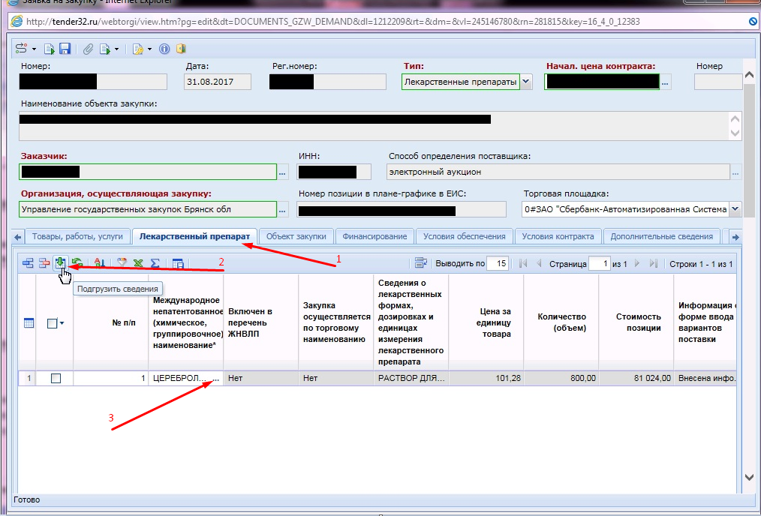
Рисунок 1. Заполнение вкладки «Лекарственный препарат»
документа «Заявка на закупку»

